Дата ____________ Предмет: родной (крымскотатарский) язык Класс 6 Урок № _________ Учитель: Сейдаметова Э. Р. Тема (Мевзу): Лексика крымскотатарского языка с точки зрения её происхождения. Исконно тюркские и заимствованные слова. Устаревшие слова и неологизмы ( Къырырымтатар тили лексикасы пейда олувы джеэттен. Умумтюрк ве алынма сёзлер) Цель (Макъсат):
образовательная: дать понятие о заимствованных словах, об истории появления иноязычных слов в крымскотатарском языке; научить учащихся умениям и навыкам правильного употребления заимствованных слов в устной и письменной речи, навыкам исследовательской деятельности;
совершенствование умения различать исконно крымскотатарскую и заимствованную лексику;
совершенствование навыков анализа художественного текста с точки зрения использованных в нем изобразительно-выразительных средств и исконно крымскотатарской и заимствованной лексики;
отработка навыка разграничения терминов: исконно крымскотатарская, заимствованная лексика;
повторение выразительных средств языка;
развивающая:
создание условий для развития творческих способностей, речи, мышления;
способствовать развитию умения осуществлять основные мыслительные операции (сравнение, анализ, сопоставление). Воспитательная:
воспитание бережного отношения к слову;
воспитание интереса и любви к родному языку. Планируемые результаты: личностные: уметь проводить самооценку на основе критерия успешности учебной деятельности; мотивация учебной деятельности, положительное отношение к уроку; понимание необходимости учения ; развивать навыки учебного сотрудничества с учителем и сверстниками; метапредметные: регулятивные: развиваем умение высказывать своё предположение на основе работы с учебным материалом; принимать и сохранять учебную задачу; выполнять учебные действия в различных формах; оценивать учебные действия в соответствии с поставленной задачей; осуществлять познавательную и личностную рефлексию; познавательные: осуществлять поиск необходимой информации для выполнения учебных заданий с использованием словарей; устанавливать причинно-следственные связи; анализировать объекты с целью выделения признаков (существенных, несущественных); строить логическую цепь рассуждений; На основе анализа объектов делать выводы; коммуникативные; учитывать разные мнения и стремиться к координации различных позиций в сотрудничестве; договариваться и приходить к общему решению в совместной деятельности; строить речевое высказывание в соответствии с поставленными задачами; оформлять свои мысли в устной форме. предметные: представление о роли языка в жизни человека и общества; знать признаки заимствованных слов, уметь находить заимствованные слова в тексте, уметь пользоваться словарем иностранных слов;
Тип урока (дерснинъ тюрю) бильгилерни
Дерснинъ кетишаты. I. Тешкилий къысмы. 1. Талебелернен селямлашув. 2. Дерснинъ мевзу ве макъсадыны субет шекилинде бельгилев. Окъув фаалиетининъ мотивациясы.
Эр бир сёзнинъ джаны ве такъдири бар. Эвель- эзельден ойле олды ки, халкълар арасында чешит мунасебет олгъан. Алыш-вериш япкъанлар, дженклешип, давалашып, сонъ барышып муаббет яшамагъа огренгенлер. Ве халкълар арасындаки бу мунасебетнинъ нетиджеси сёзнинъ тылсымлы чевилирилюви (превращение). Бир тильде пейда олып, башкъа тильге авуша. Чешит сынавдан (испытание) кечип (де манасы денъише, де теляффузы) тилимизге ляйыкъ ола ве озь сёзюмиз оларакъ къуланнылып яшай тилимизде. Насыл бир меракълы сёзлер акъкъында бугунь сёз юрьсетеджемиз? Келинъиз дерсимизнинъ макъсадыны бельгилейик. – крырымтатар тили лексикасы пейда олув джеэттен бильгилеримизни теренлештирюв, умумлештирип тертипке чекюв. – асыл (умумтюрк) ве алынма сёзлерни айырды этмек.
II. Таяма бильгилерни актуаллештирюв. 1. Къырымтарат тилиндеки сёзлер пейда олув джеэттен насыл чешитлерге болюнелер? 2. Презентация. «Къырымтатар тили лексикасында башкъа тиллерден алынгъан сёзлер» III. Дерснинъ мевзусы устюнде чалышув. 1. Къайд олунгъан сёзлерни язып, асыл, я да алынма олгъаныны бельгиленъиз.
Ель тынгъан киби олды. Орталыкъны тынчлыкъ басты. Лякин бу тынчлыкъ табиатнынъ козь боявы эди. Къаверенки перде къоймакъта олгъан кунешнинъ устюне авдарылып тюшер-тюшмез, къырлар устюндеки къорайларны, чалы-чырпыларны, тоз-чакъылны авагъа котерип, шиддетли боран къопты. Ельнен котерильген таш-топракъ вышканынъ ве тракторларнынъ демир кевделерине, бурчакъ киби, сепилерек, этрафны тасырды ве гудюрди шаматасы ичине комди.
ель (ветер) – асыл къырымтатар лякин (союз но) – араб тилинден перде (занавес) – иран тилинден кунешнинъ (солнце) – асыл къырымтатар къорайларны (бурьян) – асыл къырымтатар вышканынъ (вышка) – рус тилинден тракторларнынъ (трактор) – рус тилинден демир (железо, железный) – асыл къырымтатар
2. (Интерактив тахтада) Сандыкъ ичине асыл къырымтатар сёзлеринен ифаделеген предметлерни ерлештиринъиз.
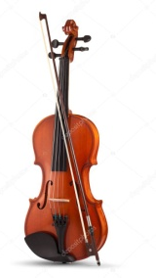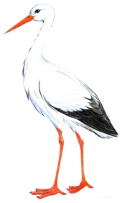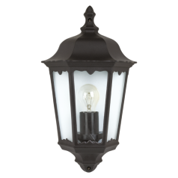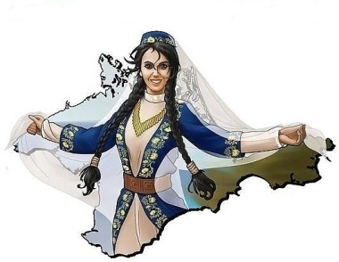

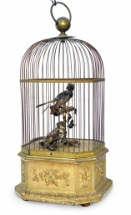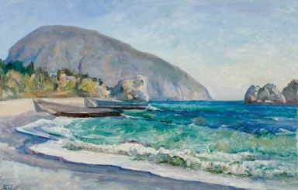

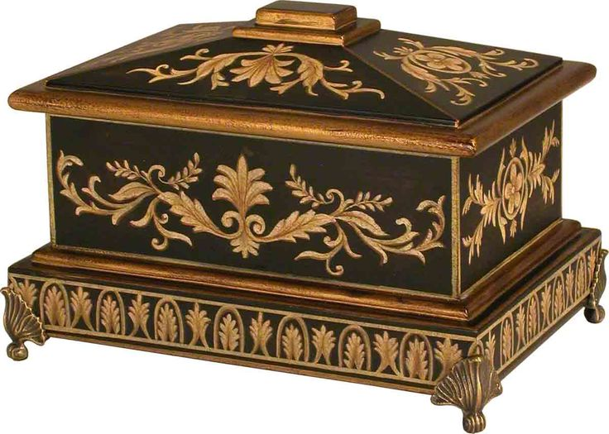

кемане (иран тилинден) – лейлек (асыл къырымтатар) + фенер (грек тилинден) – къыз (асыл къырымтатар) + къафес (араб тилинден) – ресим, дагъ, денъиз (асыл къырымтатар) +
3. (интерактив тахтада) Сёзлерни ресимлернинъ тюбюне ерлештиринъиз.
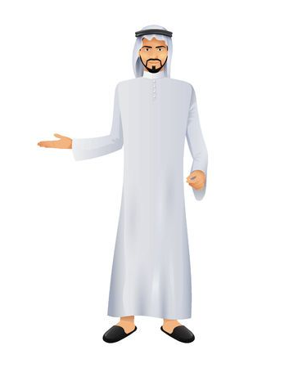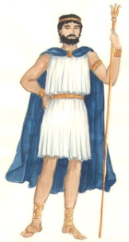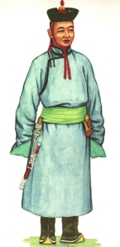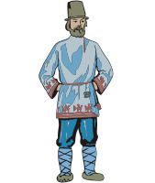
Скемле, аскер, йылгъа, эфсане, нилюфер, босагъа, фильджан, вокзал, раф, кебаб, афта, несиль, чырай, кильсе шомпол, совхоз, ираде, дюнья, роман, оба, сансар, ноябрь, къунанджын, мантар, бина.
Араб тилинден: аскер, раф, несиль, ираде, бина. Иран тиллеринден: эфсане, кебаб, афта, дюнья, сансар. Грек тилинден: скемле, фильджан, нилюфер, кильсе, мантар. Могъол тилинден: босагъа, оба, къунунджын, йылгъа, чырай. Рус тили ве рус тили вастасынен кирген сёзлер: совхоз, шомпол (немсе), ноябрь, вокзал (инглиз), роман (франсыз)
4. Адларымызнынъ тарихы. (Эр бир талебе озь адынынъ тарихыны айтып бере) 1) Къайсы тилинден 2) Манасы
5. Башкъа тиллеринден сёз алувнынъ мусбет ве менфий тарафлары. (Талебелер эки группагъа болюнелер, олар экспертлер вазифесини беджереджеклер) I-группа экспертлери сёз алувнынъ мусбет тарафларыны айта II-группа экспертлери сёз алувнынъ менфий тарафларыны айта
IV. Пекитюв
Къырымтатар тили лексикасы
Пейда олувына коре

Асыл крырымтатар Башкъа тиллеринден кирген
Тюркий сёзлер 1. Араб тилинден
2. Иран тиллеринден
3. Грек тилинден
4. Могъол тилинден
5. Рус тили ве рус тили вастасынен
V. Эвге вазифе. VI. Дерснинъ нетиджеси. 1. Талебелернинъ ищлерине къыймет кесюв. 2. Рефлексия (Талебелер дерстен алгъан теэссуратларыны смайликлер вастасынен ифаде этелер.


Приложение
Адылары (ИМЕНА)
Урие
араб ады: 1. урь – сербест; 2. дженнеттеки къадынларгъа бенъзеген /1. свободная, благородная; 2. подобная райским девам/
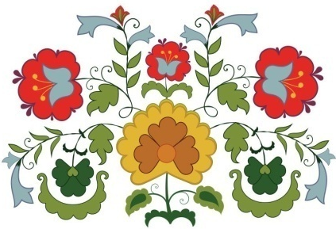
Найле
араб ады: истеген шейни эльде эткен, мурадына наиль олгъан /достигающая цели (успеха)/
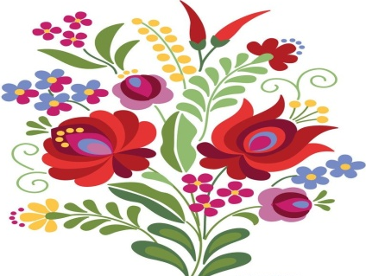

Эльвина араб ады: беяз, назик /белая, нежная, принцесса/


Зарина
иран ады: алтын тюслю /золотоцветная/

Мерьем
къадимий еудий ады: азиз, къыйметли, Иса пейгъамбернинъ анасынынъ ады /добрая, святая, имя матери Иисуса Христа/


Риана
араб ады: гузель къокъулы осюмлик, фесильген /душистое растение, базилик/


Райме
араб ады: рахим этиджи, йымшакъ, гонъюлли, шефкъатлы, аджымагъа бильген, мераметли /милосердная, жалеющая, мягкосердечная/
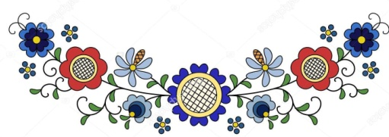

Фатиме
араб ады: Мухаммед пейгъамбернинъ къызынынъ ады /имя дочери пророка Мухаммеда/


Камиле
араб ады: мукеммель, тербиели, нукъсаны олмагъан /совершенная/
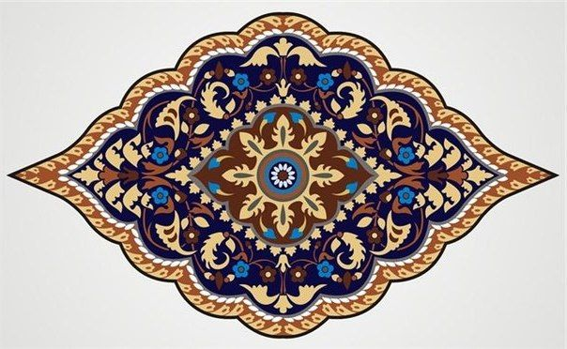

Алынмаларнынъ мусбет тарафлары
+
1. Не джемиет, не тиль дюньяда олып кечкен шейлерден айры яшап оламай. 2. Заманнен бирликте тилимиз бир ерде турмайып, инкишаф эте. 3. Янъы сёзлернен, терминлернен зенгинлеше. 4.Чокъусы алынма сёзлер бизим нуткъумызны яраштыра.

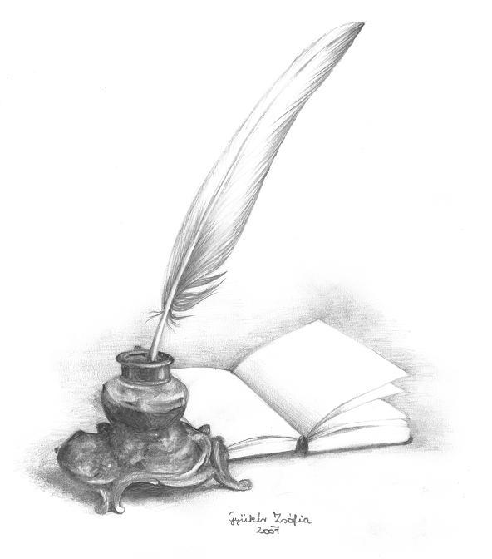

Алынмаларнынъ менфий тарафлары
–
1.Тильнинъ озюне хас чизгилери(своеобразие) джоюла 2. Базы вакъытларда тильдеки олгъан сёзлер
алынма сёзлернен денъиштириле



